# jQuery学习

### 简介：

jQuery是一种**通过选取HTML元素**（HTML元素组、单个元素、id、类型、类、属性、属性值）并对其进行操作的**js的封装语法**

### 基础语法：

$(<selector>).<action()>，如：

1、$(“p”).hide()：隐藏所有<p>元素

2、$(this).hide()：隐藏指定的元素

3、$(“p.test”).hide():隐藏所有的<p>元素中class为”test”的元素

4、$(“#test”).hide():隐藏所有的id为“test”的元素

·<action()>有很多，如click().hide()等

·一般来说，jQuery函数都会写在

$(document).ready(function(){

//开始写jQuery代码。。。

});

可简写为：

$(function(){

//jQuery代码

});

中，目的是为了防止文档在完全加载（就绪）之后运行jQuery代码，即在DOM加载完成之后才可以对DOM进行操作。否则容易发生错误。

### 什么是DOM？

答：DOM是HTML的标准对象模型，定义了所有THML元素的对象和属性，以及访问它们的方法。如图：此为DOM树，仅有在有DOM的存在之下，每个模块之间才会存在“连线”，表示可以相互传递，才会有“动态效果”，如p标签的内容传给head中的<script>中的方法。

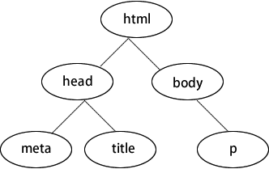

### jQuery选择器：

查找需要的元素，均以$()开头

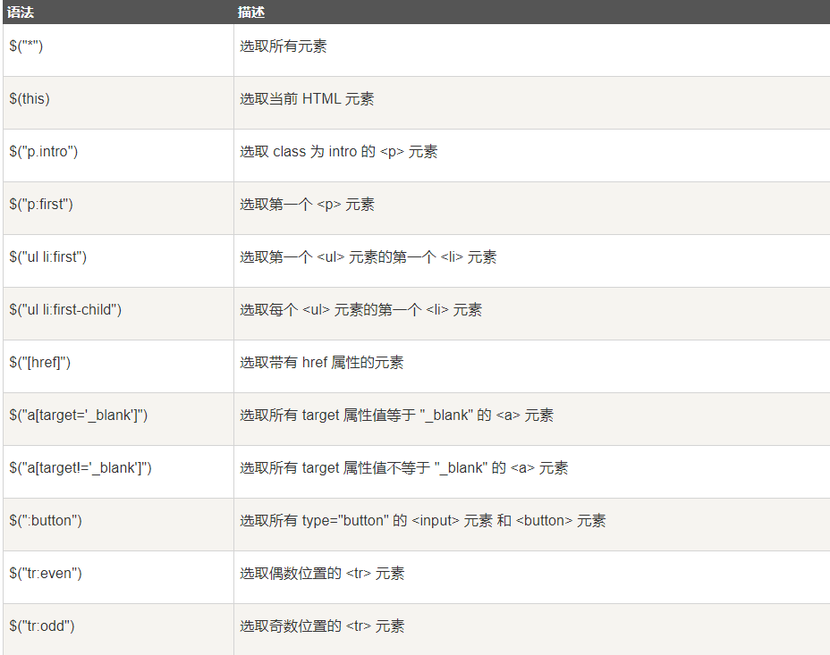

(<action()>描述图)

### jQuery事件：

**鼠标事件：**

1）click():当鼠标单击时触发

2）dblclick()：当鼠标双击时触发

3）mouseenter()：鼠标移动到指定元素时触发

4）mouseleave()：当鼠标移出指定元素时触发，一般配合mouseenter()一起

5）hover()：同时调用mouseenter和mouseleave

**键盘事件：**

1）keypress()：当按下**显示器能显示的字符时**触发

2）keydown()：当按下**键盘的所有键时**触发

3）keyup()：当松开键盘时触发

**表单事件：**

1)submit()：当提交表单时触发。

2)change()：当选择器选择的元素被修改时触发

**文档/窗口事件：**

1. load()：当选择器载入成功后触发
2. resize()：当浏览器窗口大小被改变时触发，一般用于元素的大小变化调整
3. scroull()：对元素的滚动时触发，如下拉滚动条，
4. unload()：当离开页面时显示提示消息，Firefox与Chrome会阻止弹窗。且在jQuery3.0 被废除

**通用事件：**

1)change()：当选择器选择的元素被修改时触发

2)focus()：当元素获得焦点时触发

3)blur()：当元素失去焦点时触发

### jQuery效果：

**隐藏/显示：**

1、$(selector).hide(speed,way,callback):表示可以定义隐藏的速度，并接后发生callback函数，如$(“p”).hide(1000/slow/fast,”linear”/”swing”,function(){

alert(“我是猪”)

})

1. $(selector).show(speed,way,callback)与上同理
2. $(“p”).toggle()：按一下是隐藏，再按是显示，如此循环
3. **淡入淡出：** 1、淡入：fadeIn(speed)：fadeIn()、fadeIn(“slow”)、fadeIn(3000)注意是”i大写”  
    2、淡出：fadeOut(speed):  
    3、淡入淡出:fadeToggle(speed)

4、颜色变化：fadeTo(“slow”,0-1):如fadeTo(“slow”,0.15)//大于1无变化

**2、滑动：** 1、滑下：slideDown(speed):触发后 边滑下边显示

2、滑上：slideUp(speed)：触发后 边滑上边消失

3、滑下滑上：slideToggle(speed)；

**3、动画：**

animate(<动作>，<速度>，callback)：如animate({left:’20px’})

·动作：动作可以是元素的一个属性也可以是多个属性，也可以是show、hide、toggle...

·相对动作，如：left:”+=150px”即在原有的基础上加150px。  
 ·组动作：多个animate（）顺序排列即可  
  
 注意：  
 1、操作属性时，要用驼峰命名法，如padding-left要写成paddingLeft

2、需要将元素的position属性设置为relative,fixed或absolute

**4、停止动画：** $(selector).stop(stopAll,goToEnd);   
 可选的 stopAll 参数规定是否应该清除动画队列。默认是 false，即仅停止活动的动 画，允许任何排入队列的动画向后执行。

可选的 goToEnd 参数规定是否立即完成当前动画。默认是 false。

因此，默认地，stop() 会清除在被选元素上指定的当前动画。

·其中提到的队列是指：  
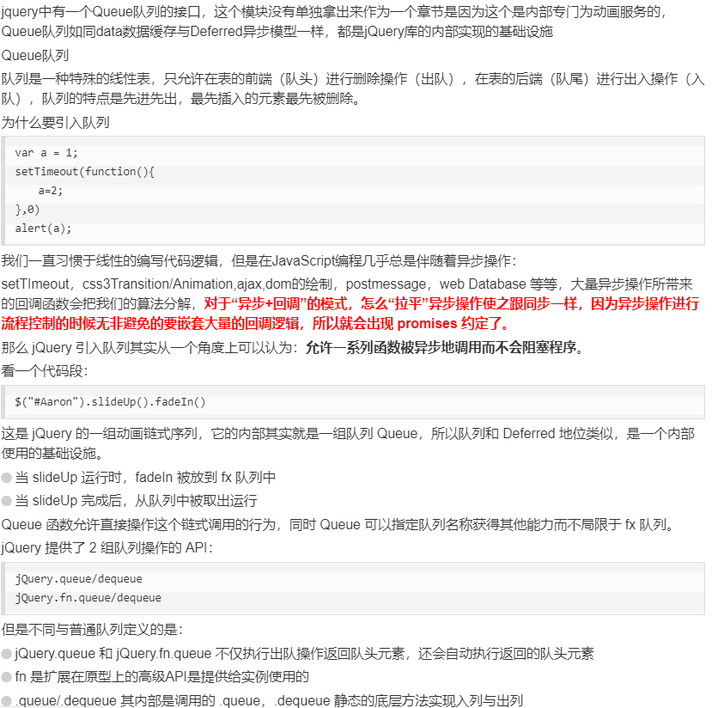

**5、Callback：执行动作之后再调用方法** 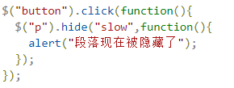

如上图，p标签在隐藏之后才会触发alert函数，即callback是实现同步关系的。

**6、链：对同一个标签的多个动作** 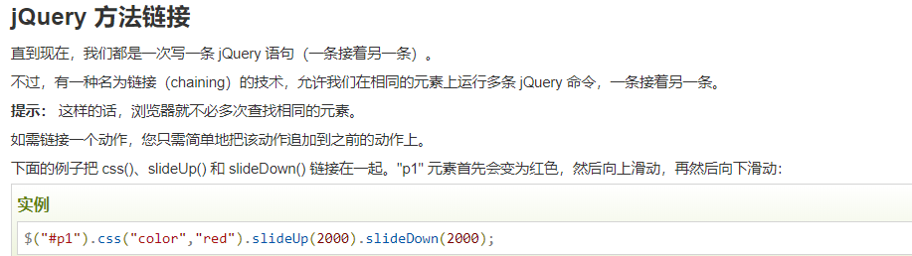

即，id为”p1”的标签先变红再滑向上再滑向下  
·Callback与链的区别：callback可以是多个标签的多个动作串联执行，而链只是一个标签的多个动作串联执行